TISKOVÁ ZPRÁVA
Kovová voda poprvé připravena v pozemských podmínkách
Praha, 28. července 2021 – Čistá voda prakticky nevede elektřinu, je to elektrický izolátor. Aby elektřinu vést mohla, musí obsahovat například rozpuštěné soli. Ovšem vodivost takového elektrolytu je poměrně nízká a ve srovnání s kovy o několik řádů nižší. Je možné zařídit, aby voda byla vodivá stejně jako třeba měděný drát? Vědci předpokládali, že k něčemu takovému může docházet v jádrech velkých planet, kde vysoký tlak dokáže stlačit molekuly vody k sobě do té míry, až se začnou překrývat jejich elektronové obaly. Vyvinout takový tlak v pozemských podmínkách však v současnosti není v lidských možnostech, a proto se mělo za to, že připravit kovou vodu na Zemi nebude v dohledné době možné. Mezinárodní vědecký tým vedený Pavlem Jungwirthem z Ústavu organické chemie a biochemie AV ČR však přišel s novou metodou, díky níž se mu podařilo kovovou vodu na několik sekund vytvořit i v pozemských podmínkách. Jejich článek nyní vychází v časopise Nature.
Představy, že s pomocí velkého tlaku by bylo možné vytvořit z vody kov, nejsou nové. V principu by mělo být možné stlačit molekuly vody k sobě tak, že by se začaly jejich elektronové obaly překrývat a vytvořily tzv. vodivostní pás, jaký existuje v kovových materiálech. Potřebný tlak 50 Mbar (tj. tlak asi 50milionkrát větší než na zemském povrchu) najdeme v jádrech velkých planet, v pozemských podmínkách jej však zatím dosáhnout nedokážeme.
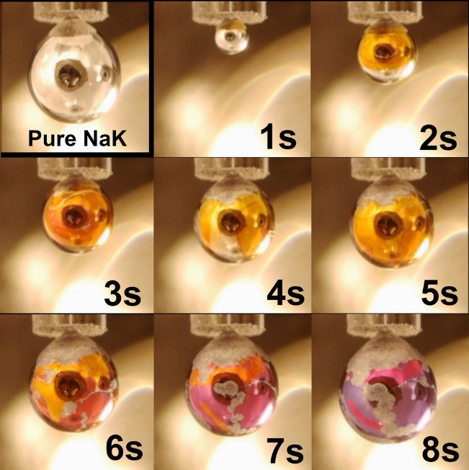
Tým Pavla Jungwirtha z Ústavu organické chemie a biochemie AV ČR (ÚOCHB) ve spolupráci s vědci z Univerzity Jižní Kalifornie, Institutu Fritze Habera a dalších institucí však nyní přišel s metodou, díky které se mu podařilo potřebě vysokého tlaku při přípravě kovové vody zcela vyhnout. Metoda navazuje na dřívější výzkum skupiny Pavla Jungwirtha zaměřený na chování alkalických kovů ve vodě a kapalném amoniaku. Inspirováni prací s roztoky alkalických kovů v kapalném amoniaku, které se při vysokých koncentracích chovají jako kov, rozhodli se vědci dosáhnout vytvoření vodivostního pásu nikoli stlačením molekul vody k sobě, ale masivním rozpouštěním elektronů uvolňovaných z alkalického kovu. Při tom však potřebovali překonat zásadní překážku spočívající ve skutečnosti, že alkalické kovy po přidání do vody okamžitě explodují.
Na prvním snímku vidíme čistou kapku slitiny sodíku a draslíku, na dalších vidíme tuto kapku vystavenou působení vodní páry 10-4 mbar. Na kapce se usazuje vrstvička vody, v níž se rozpouštějí elektrony uvolňované z kovu, čímž získá zlatý kovový lesk. (Foto: Phil Mason / ÚOCHB)
„Mezi oblíbené školní experimenty a témata mnoha videí na YouTube patří házení sodíku do vody. Jak je notoricky známo, po vhození kousku sodíku do vody se nevytvoří kovová voda, ale okamžitě následuje mohutná exploze ničící aparaturu,“ říká Pavel Jungwirth, vedoucí skupiny molekulového modelování v ÚOCHB. „Abychom tuto intenzivní a pro laboratorní účely ne moc použitelnou chemii zkrotili, šli jsme na to z druhé strany. Nepřidávali jsme alkalický kov do vody, ale vodu na kov.“
Uvnitř vakuové komory vystavili vědci kapku slitiny sodíku a draslíku malému množství vodní páry, která začala kondenzovat na jejím povrchu. Tímto postupem se elektrony uvolňované z alkalického kovu rozpouštěly do vrstvičky vody na jejím povrchu rychleji, než probíhá chemická reakce vedoucí k explozi. Jejich množství přitom bylo dostatečné k překonání kritické hranice pro vytvoření vodivostního pásu, a tedy vytvoření kovového vodného roztoku, který kromě těchto elektronů obsahoval i rozpuštěné alkalické kationty a chemicky vytvořený hydroxid a vodík.
„Díky tomu se nám na několik sekund podařilo vytvořit tenkou vrstvu zlatě zbarveného kovového vodního roztoku. To nám stačilo na to, abychom ji mohli nejen spatřit na vlastní oči, ale také proměřit spektrometry,“ říká Pavel Jungwirth a dodává: „Potřebnou aparaturu jsme si přitom vyrobili více méně na koleni v malé laborce v našem pražském ústavu, kde také proběhly první experimenty. Klíčový důkaz přítomnosti kovové vody jsme pak získali pomocí rentgenové fotoelektronové spektroskopie na synchrotronu v Berlíně.“
Studie vědců z Ústavu organické chemie a biochemie AV ČR a jejich kolegů publikovaná nyní v časopise Nature dokazuje nejen to, že kovovou vodu je možné připravit i v pozemských podmínkách, ale také detailně charakterizuje spektroskopické vlastnosti spojené s jejím nádherným zlatě kovovým leskem.
Původní článek:
Philip E. Mason, H. Christian Schewe, Tillmann Buttersack, Vojtech Kostal, Marco Vitek, Ryan S. McMullen, Hebatallah Ali, Florian Trinter, Chin Lee, Daniel M. Neumark, Stephan Thürmer, Robert Seidel, Bernd Winter, Stephen E. Bradforth, and Pavel Jungwirth. Spectroscopic evidence for a gold-coloured metallic water solution. Nature 2021. DOI: 10.1038/s41586-021-03646-5. www.nature.com/articles/s41586-021-03646-5

Ústav organické chemie a biochemie AV ČR / ÚOCHB (www.uochb.cz) je přední mezinárodně uznávaná vědecká instituce, jejímž hlavním posláním je základní výzkum v oblasti chemické biologie a medicinální chemie, organické a materiálové chemie, chemie přírodních látek, biochemie a molekulární biologie, fyzikální chemie, teoretické chemie a analytické chemie. Nedílnou součástí poslání ÚOCHB je přenos výsledků základního výzkumu do praxe. Důraz na mezioborové zaměření výzkumu ústí do řady aplikací v medicíně, farmacii a dalších odvětvích.
Prof. Pavel Jungwirth, DSc. (* 1966 v Praze) je český fyzikální chemik, vysokoškolský pedagog a popularizátor vědy. Vystudoval fyziku na Matematicko-fyzikální fakultě UK v Praze se zaměřením na chemickou fyziku. Titul kandidáta věd získal za práci v oblasti výpočetní chemie, pod vedením prof. Rudolfa Zahradníka v Ústavu fyzikální chemie J. Heyrovského AV ČR. Dlouhodobě působil na Kalifornské univerzitě v Irvine, na Jihokalifornské univerzitě v Los Angeles a na Hebrejské univerzitě v Jeruzalémě.
V současné době pracuje Pavel Jungwirth jako vedoucí vědeckého týmu v Ústavu organické chemie a biochemie AV ČR (jungwirth.group.uochb.cz). Je také externím členem katedry chemické fyziky a optiky MFF UK a nositelem pozice Finland Distinguished Professor na Technické univerzitě v Tampere.
Pavel Jungwirth publikoval přes 300 původních prací v mezinárodních časopisech včetně Science, Nature Chemistry a PNAS, které mají více než 15 tisíc citací. Je editorem Journal of Physical Chemistry, který vydává Americká chemická společnost. Je také předsedou Učené společnosti ČR a nositelem řady ocenění, včetně Spiers Prize od britské Royal Society of Chemistry, Heyrovského oborové medaile od AV ČR či ceny Humboldtovy nadace za výzkum. S populárními příspěvky Pavla Jungwirtha se lze setkat na stránkách týdeníku Respekt nebo ve vědecko-populárních pořadech Českého rozhlasu a televize.
--- KONEC TISKOVÉ ZPRÁVY ---

KONTAKT PRO NOVINÁŘE:
Dušan Brinzanik (ÚOCHB – Komunikace): dusan.brinzanik@uochb.cas.cz, mob: +420 731 609 271

